国家开放大学
教育部高等教育教学评估中心

国开质量〔2021〕3号

国家开放大学 教育部高等教育教学评估中心
关于2021年—2024年国家开放大学
分部办学评估工作的通知

国家开放大学各分部：
在2020年国家开放大学河北、浙江、福建、山东分部试点评估的基础上，国家开放大学联合教育部高等教育教学评估中心印发了《国家开放大学分部办学评估方案（含指标）》（国开质量〔2021〕2号），在充分考虑分部申请时段意向基础上，现对本轮分部办学评估作出统筹安排，具体通知如下：
一、评估时段安排
2021年下半年：宁波分部、广州分部、四川分部、西安分部；
2022年上半年：天津分部、辽宁分部、黑龙江分部、河南分部、重庆分部、新疆兵团分部；
2022年下半年：山西分部、内蒙古分部、安徽分部、湖北分部、深圳分部、成都分部、甘肃分部；
2023年上半年：沈阳分部、大连分部、上海分部、南京分部、湖南分部、贵州分部、青海分部；
2023年下半年：北京分部、吉林分部、长春分部、厦门分部、江西分部、青岛分部、陕西分部；
2024年上半年：哈尔滨分部、江苏分部、广西分部、海南分部、云南分部、宁夏分部；
2024年下半年：武汉分部、广东分部、新疆分部、西藏分部。
二、相关工作安排
1.国家开放大学总部设立评估工作专项经费，制定《国家开放大学分部办学评估工作专项经费管理办法（试行）》（附件1），用以保证评估工作顺利进行。
2.请相关分部根据时间安排和《国家开放大学分部办学评估方案》要求，开展自评自查自改，按时提交自评报告和自评打分表、准备评建材料，按照专家组要求做好接受远程评估和实地评估相关工作。上、下半年接受评估的分部须分别于当年4月1日、9月1日前将《国家开放大学分部办学评估相关人员信息表》电子版（附件2）报送至国家开放大学质量监控部邮箱（pgb@ouchn.edu.cn）。
3.远程评估期间，专家将通过查看分部自评报告、自评打分表，结合数据评价（总部提供的分部教学、教务、质量管理等相关数据）、网上检查（使用国开学习平台）、远程听评课、电话访谈（教师、学生、管理人员）等方式了解分部办学基本情况。请参评分部配合国家开放大学总部全程做好远程技术支持。
4.实地评估期间，专家组依据评估指标，结合远程评估了解的情况，进一步通过听取汇报、查阅资料、现场考察、听课、座谈（访谈）等方式了解核实情况并作出判断。实地评估重点关注分部本身，视需要延伸考察2个相关的学院/学习中心。
5.评估结束后，各分部须在评估结论正式印发后2周内根据评估反馈意见向总部提交整改工作计划（一年内完成），整改完成后2周内提交整改工作报告。
三、相关要求
1.相关分部须认真落实《国家开放大学综合改革方案》，依据《国家开放大学分部办学评估准备工作指南（2021）》，“促规范、促建设、促改革、创特色”，以平常心、正常态做好自评自建工作。
2.相关分部须按照教育部和属地防疫工作要求、参照《教育部高等教育教学评估中心评估认证现场考查工作疫情常态化防空操作指引》做好疫情防控与应急事件处置工作，在确保防疫安全和学校正常教学秩序基础上推进评建工作。接受专家组入校评估，不应增加师生额外负担。如遇疫情等特殊情况影响，请及时与国家开放大学总部联系。
3.分部必须保证所提供评建材料的真实有效、数据信息准确无误，对专家组查实指出的问题坚决落实整改。评估过程坚决杜绝弄虚作假，不走过场、不搞形式主义，不做突击式或阵风式评建。
4.专家组入校评估考察的城市交通、住宿、工作餐、市内交通、会议室租赁费、劳务费用等支出由国家开放大学总部承担，具体支付办法依照《国家开放大学分部办学评估工作专项经费管理办法（试行）》执行，具体工作请分部于事前与专家组秘书联系确认。评估期间，相关分部不得与专家发生任何经济往来。
5.专家组入校期间，分部须遵循“七不”要求，即：校领导不迎送专家、不安排任何形式宴请、不安排上级领导接见、不召开汇报大会（包括开幕式、闭幕式）、不组织师生文艺汇演、不送礼物、不超规格安排食宿等。
6.评估期间，教育部高等教育教学评估中心设立网上监督举报信箱（pgzxzhc@heec.edu.cn），接受来自社会的监督。
评估工作联系人：栾斌、王佳
联系电话：（010）57519170、57519478
电子邮箱：pgb@ouchn.edu.cn

附件：1.国家开放大学分部办学评估工作专项经费管理办法
（试行）
2.国家开放大学分部办学评估相关人员信息表

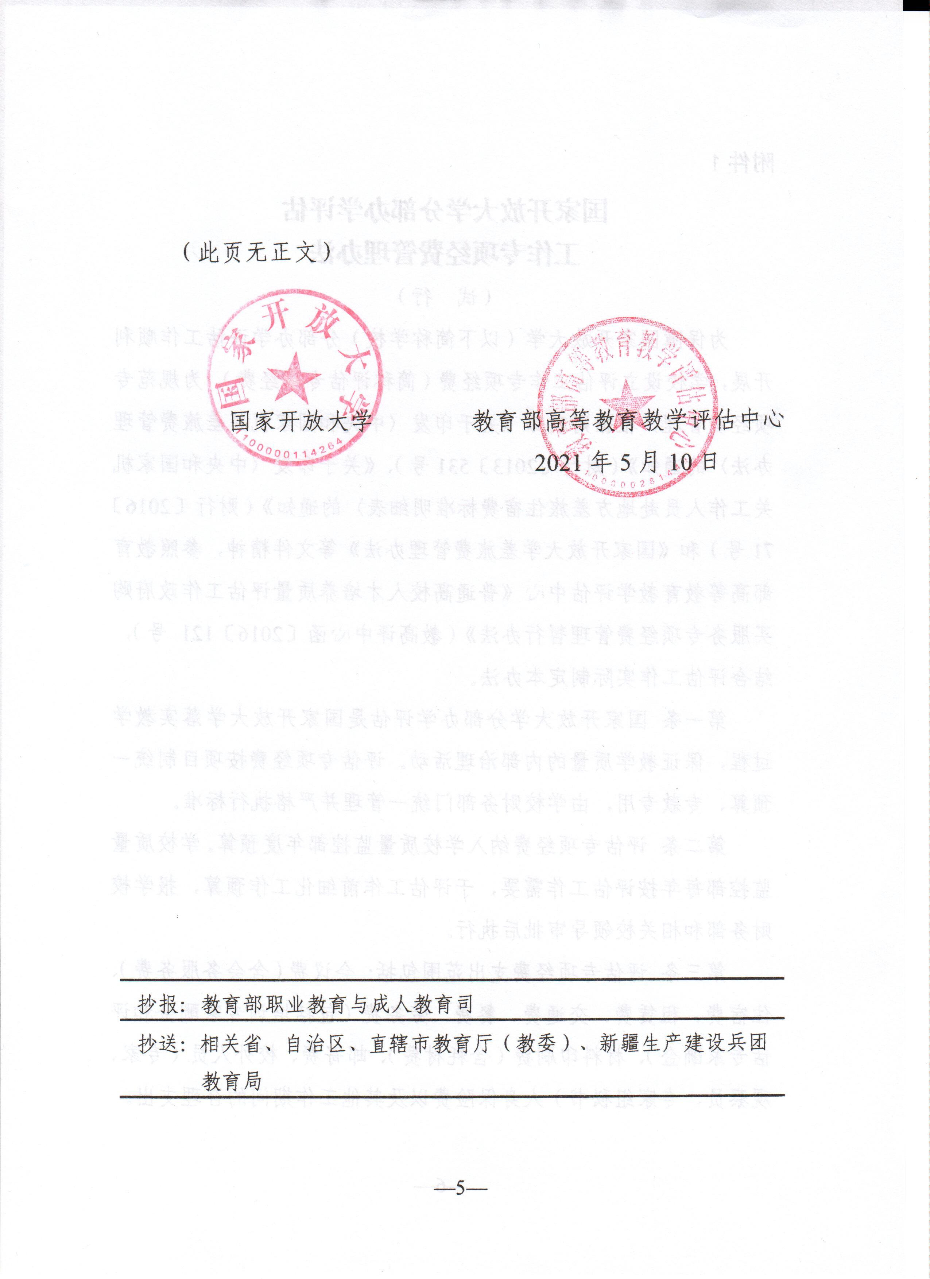

附件1
国家开放大学分部办学评估
工作专项经费管理办法
（试 行）
为保障国家开放大学（以下简称学校）分部办学评估工作顺利开展，学校设立评估工作专项经费（简称评估专项经费）。为规范专项经费管理，根据财政部《关于印发〈中央和国家机关差旅费管理办法〉的通知》（财行〔2013〕531号）、《关于印发〈中央和国家机关工作人员赴地方差旅住宿费标准明细表〉的通知》（财行〔2016〕71号）和《国家开放大学差旅费管理办法》等文件精神，参照教育部高等教育教学评估中心《普通高校人才培养质量评估工作政府购买服务专项经费管理暂行办法》（教高评中心函〔2016〕121号），结合评估工作实际制定本办法。
- 国家开放大学分部办学评估是国家开放大学落实教学过程，保证教学质量的内部治理活动。评估专项经费按项目制统一预算、专款专用，由学校财务部门统一管理并严格执行标准。
第二条 评估专项经费纳入学校质量监控部年度预算。学校质量监控部每年按评估工作需要，于评估工作前细化工作预算，报学校财务部和相关校领导审批后执行。
第三条 评估专项经费支出范围包括：会议费（含会务服务费）、住宿费、租赁费、交通费、餐费、劳务费（包括培训专家酬金和评估专家酬金）、材料印刷费（含耗材费）、邮寄费、校外人员（专家、观察员、专家组秘书）人身保险费以及其他工作期间的合理支出。
第四条 评估期间，原则上评估专家、观察员、专家组秘书产生的费用由学校承担。外聘人员可应本人要求由其所在单位承担其全部或部分费用，遇此情况，评估专家组秘书须提交经外聘人员本人签字认可的情况说明，由学校财务部门存档备查，以避免重复报销和取酬。
第五条 费用标准
住宿费标准：被评估分部（地方开放大学）须本着方便专家工作的原则，就近安排专家住宿，严格执行“中央和国家机关工作人员赴地方差旅住宿费标准明细表”等规定的标准。
餐费标准：专家组入校实地评估由被评估分部（地方开放大学）统一安排伙食，按照《中央和国家机关差旅费管理办法》，除新疆、西藏和青海按120元/人/天标准执行，其余按100元/人/天标准执行。
往返交通费标准：专家组实地评估城市间往返交通费严格执行《关于印发〈中央和国家机关差旅费管理办法〉的通知》（财行〔2013〕531号）等规定的具体标准。
劳务酬金：评估专家组组长5000元/人/次，组员4000元/人/次，秘书2000元/人/次。培训专家酬金为3000元/人/次（以上均为税后金额）。校内人员参与评估工作，酬金按学校相关规定执行。原则上观察员不在学校领取酬金。
会议费及其他费用：学校召开的视频会议（按照“国家开放大学视频会议技术服务协议”需支付相关费用）、实地评估期间专家组产生的会议服务费、材料印刷费、专家在分部域内用车租车费等。专家用车及相关费用支出要遵循方便、够用、节约的原则，且确为实际工作需要。单项费用原则上不得超过2万元，超过2万元，须提前报备总部质量监控部，签订合同后方可执行。
第六条 评估专家、观察员、秘书住宿和乘坐交通工具费用参照中央和学校规定的同级别人员标准执行。
第七条 参加评估的校内人员和观察员可以领取在途差旅补贴，按照《国家开放大学差旅费管理办法》执行。
第八条 评估专项经费使用及报销方式
1.总部质量监控部负责按学校评估工作开展情况和财务报销流程，报销入校评估前发生的评估工作培训会议费、培训专家劳务酬金以及入校评估期间校外人员（专家、观察员、专家组秘书）人身保险费等。
2.入校评估后产生的其他费用的支出和报销可以采用：由专家组秘书公务卡支付、回校审核报销（方式一）和以学校打包购买服务方式委托具有资质的第三方服务公司提供服务、总部财务部门统一支付报销（方式二）两种方式。
方式一：专家组实地评估期间发生的住宿费、租车费、会议室租赁费、交通费、餐费、材料印刷费（含耗材费）及其他相关费用，由秘书通过公务卡支付。返校后，差旅费和其他费用须填写差旅费报销单（附1）和评估经费明细表（附2）并凭原始票据到财务审核报销；专家劳务酬金由质量监控部制表，财务统一支付。
方式二：学校与具有相关资质的第三方服务公司签订购买服务合同，委托其为专家组实地评估提供符合规定的差旅住宿交通等服务，并垫付合同约定的住宿费、租车费、会议室租赁费、交通费、餐费、材料印刷费（含耗材费）、专家劳务酬金及其他相关费用。第三方服务公司须事前编制提交预算表（附3），经总部审核通过后与总部签订购买服务合同，于评估结束后向总部提供增值税发票和决算表（附4），总部财务部审核通过后统一支付。
第九条 由专家组秘书直接报销的经费原则上须在专家组实地评估离校后的10个工作日内，由学校质量监控部根据业务要求和标准审签后报学校财务部门和主管校领导审核报销。
第十条 超出评估规定时间产生的费用不予报销，由当事人自行承担。
第十一条 本办法自公布之日起实施，由学校质量监控部和财务部按业务分工分别负责解释。
附：1.差旅费报销单
2.评估经费明细表
3.国家开放大学分部办学评估专项经费预算表
4.国家开放大学分部办学评估专项经费决算表

附1
差 旅 费 报 销 单

部门 年 月 日
出差人 |  |  |  |  |  |  |  | 出差事由
出发 |  |  |  | 到达 |  |  | 交通工具 | 交通费 |  |  | 出差补贴 |  | 其他费用
月 | 日 | 地点 |  | 月 | 日 | 地点 | 交通工具 | 单据 张数 | 金额 |  | 天数 | 金额 | 项目 | 单据 张数 | 金额
 |  |  |  |  |  |  |  |  |  |  |  |  | 住宿费
 |  |  |  |  |  |  |  |  |  |  |  |  | 市内车费
 |  |  |  |  |  |  |  |  |  |  |  |  | 会务费
 |  |  |  |  |  |  |  |  |  |  |  |  | 其他
合 计
报销 总额 |  | 人民币  (大写） |  |  |  |  |  |  | 予借  旅费 |  | ￥ |  | 补领金额 | ￥
 |  |  |  |  |  |  |  |  |  |  |  |  | 退还金额 | ￥

主管 审核 出纳 领款人

附2
评估经费明细表

被评分部（地方开放大学）名称： 评估起止时间：
支出明细 | 单据张数 | 金额（人民币元） | 备注
合计
国家开放大学 国家开放大学
经办人： 经办部门负责人审核：

国家开放大学 国家开放大学
财务处审核： 主管校领导审核：

附3
国家开放大学分部办学评估专项经费预算表

服务公司名称：
经办人： 公司盖章：
被评分部（地方开放大学）名称： 评估起止时间：
支出明细 | 金额（人民币元） | 备注
合计

附4
国家开放大学分部办学评估专项经费决算表

服务公司名称：
开户银行：
银行账号：
被评分部（地方开放大学）名称： 评估起止时间：
支出明细 | 单据张数 | 金额（人民币元） | 备注
合计

国家开放大学 国家开放大学
经办人： 经办部门负责人审核：

国家开放大学 国家开放大学
财务处审核： 主管校领导审核：

附件2

国家开放大学分部办学评估
相关人员信息表

分部
人员 | 姓名 | 所在部门 | 职务 | 座机 | 手机 | 电子邮箱
主要校领导 |  | —— |  | —— | —— | ——
分管教学、质量工作的校领导 |  | —— |  | —— | —— | ——
职能部门  负责人 |  |  |  | —— | —— | ——
联系人
注：1.标“——”的项目不填。
2.以上项目各1人，分管教学、质量工作为不同校领导时可2人。

